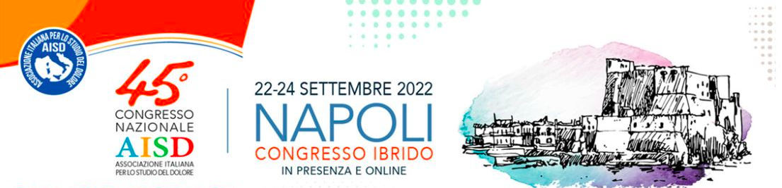

**www.aisd.it - www.congressoaisd.it**

**____________________________________________________**

***Dolore oncologico e oppioidi***

Cosa si può fare ancora nelle terapie con oppiacei nel dolore oncologico? Come spiega il prof. Diego Fornasari «Sicuramente un aspetto importante nel paziente oncologico è quello di imparare a utilizzare gli oppiacei in maniera sempre più razionale. Oggi la farmacologia ci sta piano piano spiegando che cosa c'è dietro la rotazione degli oppioidi. La rotazione degli oppioidi ha un suo razionale, correlato al fatto che è vero che ci sia un unico recettore, un unico gene codificante per il recettore *mu*-oppioide, ma è anche vero che da quel gene, per splicing alternativo, derivano diverse isoforme. Di queste isoforme, dal punto di vista farmacologico, sappiamo poco, ma probabilmente sono la base della rotazione, nel senso che quando un oppiaceo ha determinato l’esaurimento, la down regulation, di un determinato sottotipo recettoriale, probabilmente ce ne sono ancora fuori altri esposti che non rispondono bene a quell’oppiaceo, ma cambiando oppiaceo il secondo oppiaceo li stimola e nel frattempo il primo recettore che non funzionava più può riprendere la sua attività.

Sarà inoltre interessante valutare il meccanismo d’azione di nuovi oppiacei, come l’oliceridina, che è stata approvata negli Stati Uniti per il dolore postoperatorio, nuovi oppiacei che potrebbero avere qualche meccanismo d'azione un po' diverso, tipo il biased agonism, con meno eventi avversi, pur conservando efficacia terapeutica.»

Quindi, in realtà, quello che piano piano stiamo vedendo è la possibilità di nuove molecole ma anche un uso più razionale delle molecole già utilizzate.

*Sessione: Dolore oncologico, 23 settembre . h. 17.00, Sala Auditorium*

Oppioidi: tra mito e realtà, Diego Maria Michele Fornasari  
Nuove strategie terapeutiche, Marco Cascella  
BTcP: esiste una differenza di genere?, Arturo Cuomo

**_________________________________**

Il programma scientifico e l’abstract book sono disponibili online

Programma: https://www.congressoaisd.it/index.php?action=programma

Abstract Book: https://www.signavitae.com/articles/10.22514/sv.2022.066%20

Sede del Congresso: Napoli, Hotel Royal Continental.

Diretta online per i partecipanti iscritti: www.congressoaisd.it

L’Associazione Italiana per lo Studio del Dolore è una società scientifica multidisciplinare, capitolo nazionale della IASP®, International Association for the Study of Pain, membro della European Pain Federation, EFIC®, è attiva dal 1976 con studi clinici e di ricerca di base e con iniziative formative.

Per maggiori informazioni scrivere a Lorenza Saini, info@aisd.it cell 339 6195974